NEPASEČNÉ HOSPODAŘENÍ v lesích postižených kůrovcovou kalamitou
TERÉNNÍ ODBORNÁ EXKURZE PRO LESNÍ HOSPODÁŘE, VLASTNÍKY LESŮ A DALŠÍ ZÁJEMCE
28. - 29. 4. 2025, Vysočina
S lesníky Ing. Liborem Jandou a Jiřím Nohelem navštívíme menší obecní a soukromý les, kde se hospodaří nepasečným způsobem:
- Demonstrační objekt nepasečného hospodaření – Otín a Sokolíčko
- Pozemky v péči Lesního družstva svazu obcí, s. r. o. na Velkobítešsku
Na majetku Správy městských lesů Jihlava, s.r.o., l. ú Stonařov bude k vidění již téměř 30 let trvající snaha o přestavbu smrkových monokultur na lesy s přirozenější strukturou a po drsných zkušenostech s kůrovcovou kalamitou v letech 2019 až 2022 na lesy, které by mohly být schopné adaptace na projevy klimatické změny.
V okolí Velké Bíteše se seznámíme s hospodařením Lesního družstva svazu obcí s.r.o. Přestavbu nepůvodních smrkových monokultur započatou před dvaceti lety přesměroval celoplošný rozpad v roce 2018 k nízkonákladovému a přírodě blízkému pojetí pěstování lesů za pomoci přípravných dřevin a ponecháváním části dříví k zetlení.
PRO KOHO JE AKCE URČENA
Exkurze je vhodná zejména pro ty, kdo hospodaří na menších soukromých a obecních lesích, ať už s přechodem na nepasečné hospodaření mají zkušenosti nebo o něm teprve uvažují.

PROGRAM (drobné změny vyhrazeny, přesný program obdrží účastníci před akcí)
Přihlásit se
Pondělí 28. dubna
9:30-10h sraz účastníků u Stonařova, místo srazu viz mapka v příloze nebo v on-line mapě
10 – 12:30 exkurze lokalita Otín pod vedením Ing. Libora Jandy
12:30 – 13:00 přejezd
13:00 – 15:30 exkurze lokalita Sokolíčko pod vedením Ing. Libora Jandy
15:30 – 17 h přesun do Velké Bíteše
17- 18:30h ubytování, večeře
18:30 – 19:30h přednáška Jiřího Nohela, Ing. Tomáše Hamříka, Ph.D. a Ing. Ivo Hertla, Ph.D. na téma Přínosy celostního pojetí lesního hospodaření pro hospodáře i biodiverzitu na příkladu lesů v péči LDSO, diskuze
19:30 neformální program, diskuze a kuloáry

Úterý 29. dubna
8:45-9h Sraz účastníků ve Velké Bíteši, Hrnčířská, parkoviště za Městským úřadem - místo srazu viz v příloze nebo on-line v mapě
odjezd společně terénními auty
9 – 14 h Exkurze na lokality LDSO, pod vedením Jiřího Nohela

O LEKTORECH
Ing. Libor Janda – Správa městských lesů Jihlava, s. r. o., lesní lesnického úseku Stonařov; člen Pro Silva Bohemica. Přes 30 let hospodaří nedaleko obce Stonařov, kde usiluje o převod původního lesa věkových tříd na les trvale tvořivý (Dauerwald). Snaží se čistě o pragmatický přístup sledující 3 základní pilíře lesního hospodaření – ekologický, ekonomický i sociální. Opírá se o selský rozum a detailní znalost fungování přírodních principů.
Jiří Nohel spravuje lesy svazu sedmi obcí v okolí Velké Bíteše, ve východní části Vysočiny. Svůj přístup k lesnímu hospodaření popisuje jako celostní pojetí, které uvolňuje vlastníkům ruce od astronomických finančních vstupů a používání chemických a destruktivních technologií. Využívá tvůrčí síly přírody a hluboké místní znalosti.
Ing. Tomáš Hamřík (arachnolog), Ph.D. a Ing. Ivo Hertl, Ph.D. (ornitolog) studují a popularizují přírodně cenná území Bítešska.
DOPRAVA
První den se budeme přesouvat osobními auty spolujízdou.
Druhý den zanecháme naše auta ve Velké Bíteši na parkovišti a na exkurzi pojedeme terénními vozy.
Účastníky, kteří přijedou na akci hromadnou dopravou, přepravíme. Je možno přijet např. vlakem do Třešti (příjezd 8:57)
UBYTOVÁNÍ A STRAVOVÁNÍ
Ubytování v 2-3 lůžkových pokojích, večeře a snídaně, přednáškový prostor 1. den: Hotel u Raušů, Masarykovo náměstí 13, Velká Bíteš – web hotelu
Obědvat budeme během exkurzí, účastníci obdrží studený oběd s sebou (bageta, sendvič) Nápoje na cestu si každý zajišťuje sám.
PŘIHLÁŠKY A PLATBA
Přihlašování probíhá pomocí on-line formuláře do 14. 4. 2025. Před akcí obdrží účastníci podrobné instrukce. Je možné se přihlásit jen na jeden ze dvou dnů exkurze, ale v případě velkého zájmu budou mít přednost přihlášení na oba dny.
VYPLNIT on-line PŘIHLÁŠKU
Účastnický poplatek ve výši 600 Kč včetně DPH za oba dny dohromady nebo 300 Kč za jeden den za osobu se hradí na základě faktury, kterou vám zašleme. Poplatek je jednotný bez ohledu na ubytování či stravování a slouží ke kofinancování akce.
Účastníci obdrží program, ubytování, obědy, večeře, snídaně.
Storno poplatku je možné při nahlášení e-mailem nebo telefonicky do pátku 25. 4. do 12h. Při pozdějším odhlášení nebo neúčasti se účastnický poplatek nevrací.
KONTAKT pro dotazy ohledně přihlašování:
Zuzana Míková, ČSOP Vlašim, vlasim@csop.cz, 734 588 416

Pořádá Český svaz ochránců přírody Vlašim ve spolupráci s Pro Silva Bohemica, a Lesní družstvo svazku obcí, s.r.o. v rámci projektu Vzdělávání pro odolné lesy.


Lesní družstvo svazu obcí, s. r. o.

Místo srazu 28. dubna
GPS: 49.2817544N, 15.5548703E
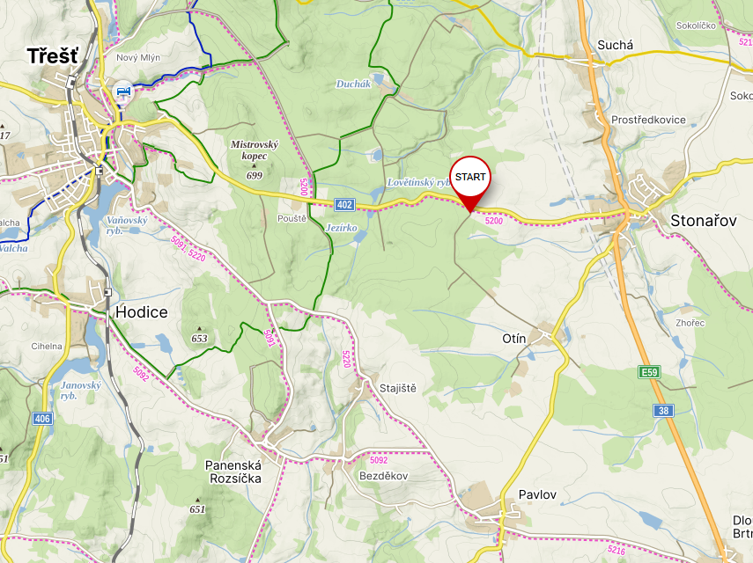
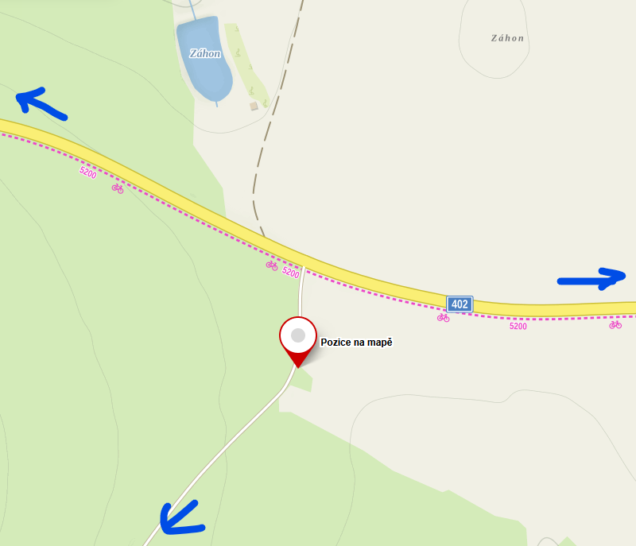

Třešť

Stonařov

Otín

Místo srazu 29. dubna
GPS: 49.2893969N, 16.2270531E
